**云操作系统赋能产业数字化转型升级**

**云计算新发展与国产基础软件自主创新**

**（2023年3月16日在广东省新一代电子信息产业集群发展论坛上作主题演讲的内容提纲）**

## 一、国内基础软件短板问题突出

（一）**基础软件通常包括：操作系统、数据库、中间件、办公软件等。**

《广东省培育软件和信息服务产业集群行动计划（2021—2025）》将**“基础软件建设工程”**列为头号重点工作，提出加快研发具有自主知识产权的**操作系统、数据库、中间件和办公软件等通用基础软件**。

《深圳市培育发展软件与信息服务产业集群行动计划（2022-2025年）》提出实施**核心软件突破工程**，支持企业、高等院校、科研院所等各类创新主体加大核心软件研发创新力度，力争在**操作系统、数据库、中间件、办公套件等基础软件和工业软件**领域实现更多“0”到“1”式源头创新。

**（二）国家高度重视基础软件创新发展**

中共中央政治局2月21日下午就加强基础研究进行第三次集体学习，习近平总书记在主持学习时强调，要**打好科技仪器设备、操作系统和基础软件国产化攻坚战。**

**（三）操作系统为什么重要？**

操作系统是释放IT基础设施资源能力、构筑应用生态、提升全局能效的关键基础软件，处于软件产业链上游，其发展能够带动下游的应用系统和应用软件的发展，进而带动软件产业的整体发展。众所周知，掌握操作系统的几家公司不仅是世界上最赚钱的公司，还左右着全球IT产业发展的命脉。

## 二、单机操作系统竞争态势及总体格局

## 国产操作系统落后主要是在单机系统时代积累下来的问题

单机系统包括：桌面端、移动端和服务器端。

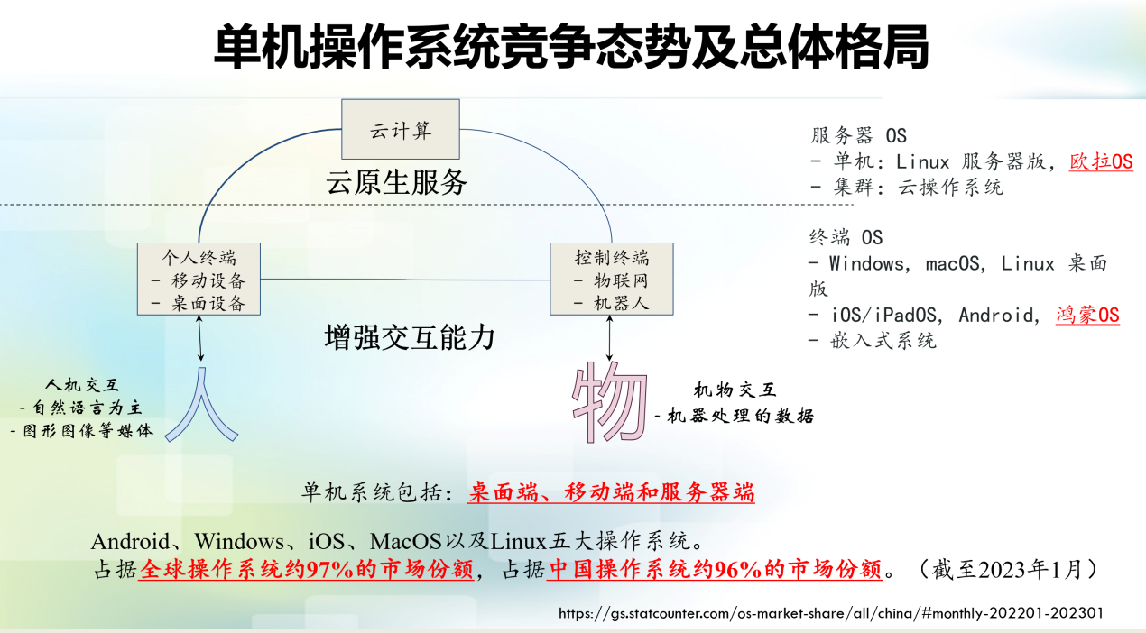

客观审视基础软件的发展现状，单机操作系统竞争态势及总体格局已定，全球操作系统市场主要有谷歌旗下的Android、微软旗下的Windows、苹果公司旗下的iOS、MacOS以及Linux五大操作系统，占据全球操作系统约97%的市场份额，占据中国操作系统市场约96%的市场份额（截至2023年1月），呈现寡头垄断格局。我国IT产业发展存在随时被“卡脖子”的巨大风险，即便可以使用开源软件，也存在着“长臂管辖”的风险。

**（一）国产替代策略十分必要**

出于国家信息安全和产业发展自主可控的需要，单机操作系统 国产替代策略十分必要。

**只有具备对垄断者的替代能力，才能在市场竞争中生存。**

操作系统作为基础软件，上承应用，下接硬件，面向用户，对生态要求极高。***综观基础软件发展史，每一代操作系统占领市场形成生态规模后，尚未出现在原赛道上后发赶超的先例；处在原赛道霸主地位的企业也很难在新型操作系统领域延续成功的传奇。***

2022年，深圳市工业和信息化局公开征求《深圳市关于加快培育鸿蒙欧拉生态的若干措施（征求意见稿）》意见，提出支持软件企业开发鸿蒙欧拉应用，打造全球“鸿蒙欧拉之城”，推动数字经济产业高质量发展。

OpenHarmony操作系统能力正逐步成熟，生态日趋繁荣，已有超过5100名共建者和51家共建单位参与生态共建，发展前景值得期待。

**（二）国产替代应该是体系的替代而不仅仅是单一产品的替代**

**从国外主导的生态体系到国产主导生态体系的巨大迁移成本，这是国产操作系统面临的最棘手的问题。**

一个操作系统如果没有相应的软件生态，那是没有人愿意用的。与移动终端例如智能手机产品相比，个人计算机（PC）更是一种生产力工具，因此，PC和服务器领域的操作系统生态问题要比手机等移动终端更加重要。

要打破Wintel体系在桌面计算机领域的垄断，收复失地，不能只依靠单个硬件或软件，而是要发展相应的“中国体系”。信创产业包括芯片、服务器等基础硬件，以及操作系统、中间件、数据库、办公软件、工业软件等基础软件，它们环环相扣，如果搞应用软件的公司不考虑在国产操作系统上运行，搞操作系统软件的公司主要还是在国外的硬件平台上进行开发，生态很难成型。

统信UOS是一款国产桌面操作系统，但工程师的日常工作离不开EDA/CAD等工业软件，EDA/CAD也要有国产化替代，至少要让国外EDA/CAD软件能在统信UOS上运行。

**（三）当今企业竞争是融合生态体系下的竞争**

**信息领域盛行“狼文化”，不利于产业生态发展**。

企业要从关注自我的输赢，转而关注整个产业生态发展，真正回归多赢体系，这将赋予“龟兔赛跑”新的含义：兔子背着乌龟走陆地，乌龟背着兔子过河，开放、合作、共赢才能立于不败之地。

## 三、云计算新发展与国产基础软件自主创新

**云操作系统已写入《国家“十四五”规划和2035年远景目标纲要》。**

2021年3月，《国家“十四五”规划和2035年远景目标纲要》正式发布，云计算列为数字经济重点产业，提出加快云操作系统迭代升级，明确了以混合云为重点的云服务产业发展路线。

**地方政府积极推动云操作系统等新型基础软件自主创新。**

《深圳市培育发展软件与信息服务产业集群行动计划（2022-2025年）》鼓励生态主导型企业抢抓开源发展有利契机，加快云操作系统、物联网操作系统、云数据库、区块链云平台等新型基础软件自主创新。

**（一）平台经济与新兴平台软件**

中国经济快速增长，平台经济有重要的贡献。国内巨大的网民规模，充分释放了平台经济的活力，降低了创新创业的门槛，据统计2022年我国灵活就业人数超过2亿。但也出现了一些平台侵害消费者利益和大平台垄断等行为，因此需要加强对平台的治理，维护一个公平竞争的市场生态。

**1.正确理解“平台”**

很长时间以来，产业数字化普遍缺少正确的「平台」概念。**平台-生态-开发者总是联系在一起的。**

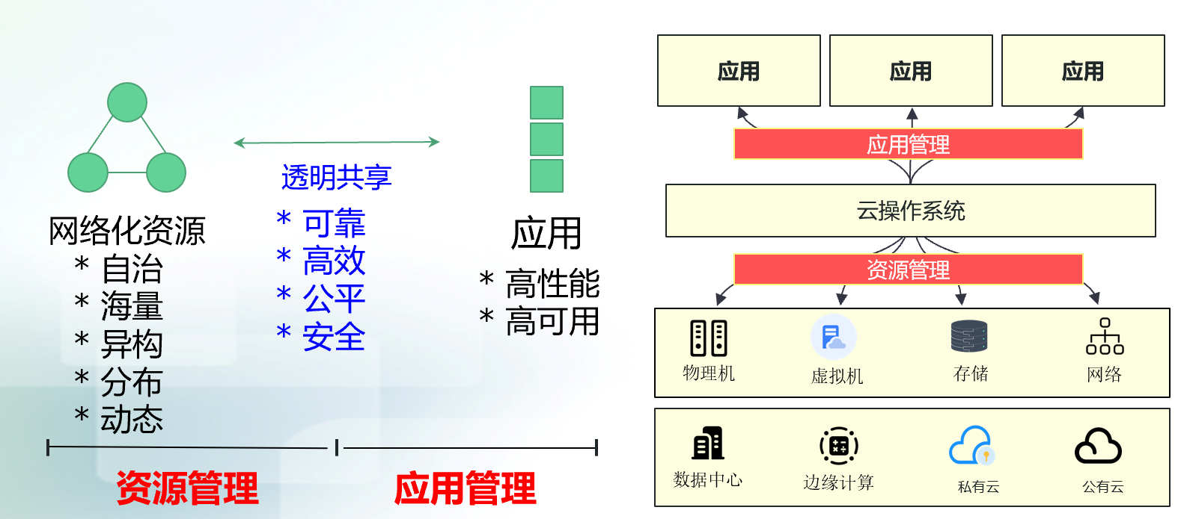

**从发展生态角度看，平台首先要解决为谁服务的问题，即应用生态；第二，要解决谁提供应用服务的问题，即开发者生态。第三，实现跨界数据整合，发展数据生态。**

从技术架构层面看，真正的平台解除了基础设施资源和应用之间的紧密耦合、静态绑定关系，其能力与成熟度都聚焦到云操作系统这一关键基础软件。

**2.互联网在消费领域的成功能否在工业领域延续传奇？**

国内消费互联网的成功，主要靠商业模式创新，利用国内巨大的市场规模，拼运营效率和本土优势。但也埋下隐患，这些年层出不穷的卡脖子、断供问题，都是吃了不掌握核心技术的亏。

互联网在消费领域的成功能否在工业领域延续传奇？这个问题备受关注。

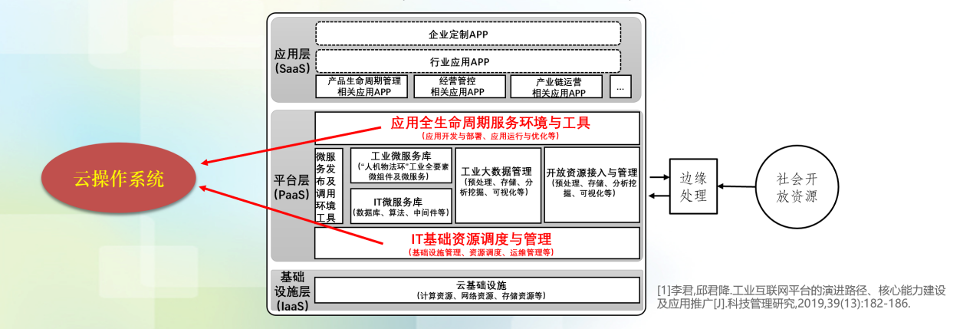

工业互联网已连续五年写入政府工作报告，充分显示了国家层面对工业互联网助力制造业高质量发展的重视程度。工业互联网平台向上对接工业应用，向下连接海量设备，是新一轮产业竞争的制高点，其本质是**资源泛在连接、高效配置与弹性供给的工业云平台**，云操作系统的成熟度和能力水平已成为聚焦点和突破口。

## （二）云操作系统与新兴平台软件

操作系统总是伴随产业技术进步不断演化发展。不同时期的操作系统所承担的使命和技术特征与该时期的产业特点息息相关。

发展数字经济已成为国家战略，云计算的使命是为全面推进数字化转型筑基。

《国家“十四五”软件和信息技术服务业发展规划》将云计算列为“新兴平台软件锻长板”的重点领域之一。

云操作系统是工业互联网、大数据、人工智能、物联网平台等新兴平台软件的基石。

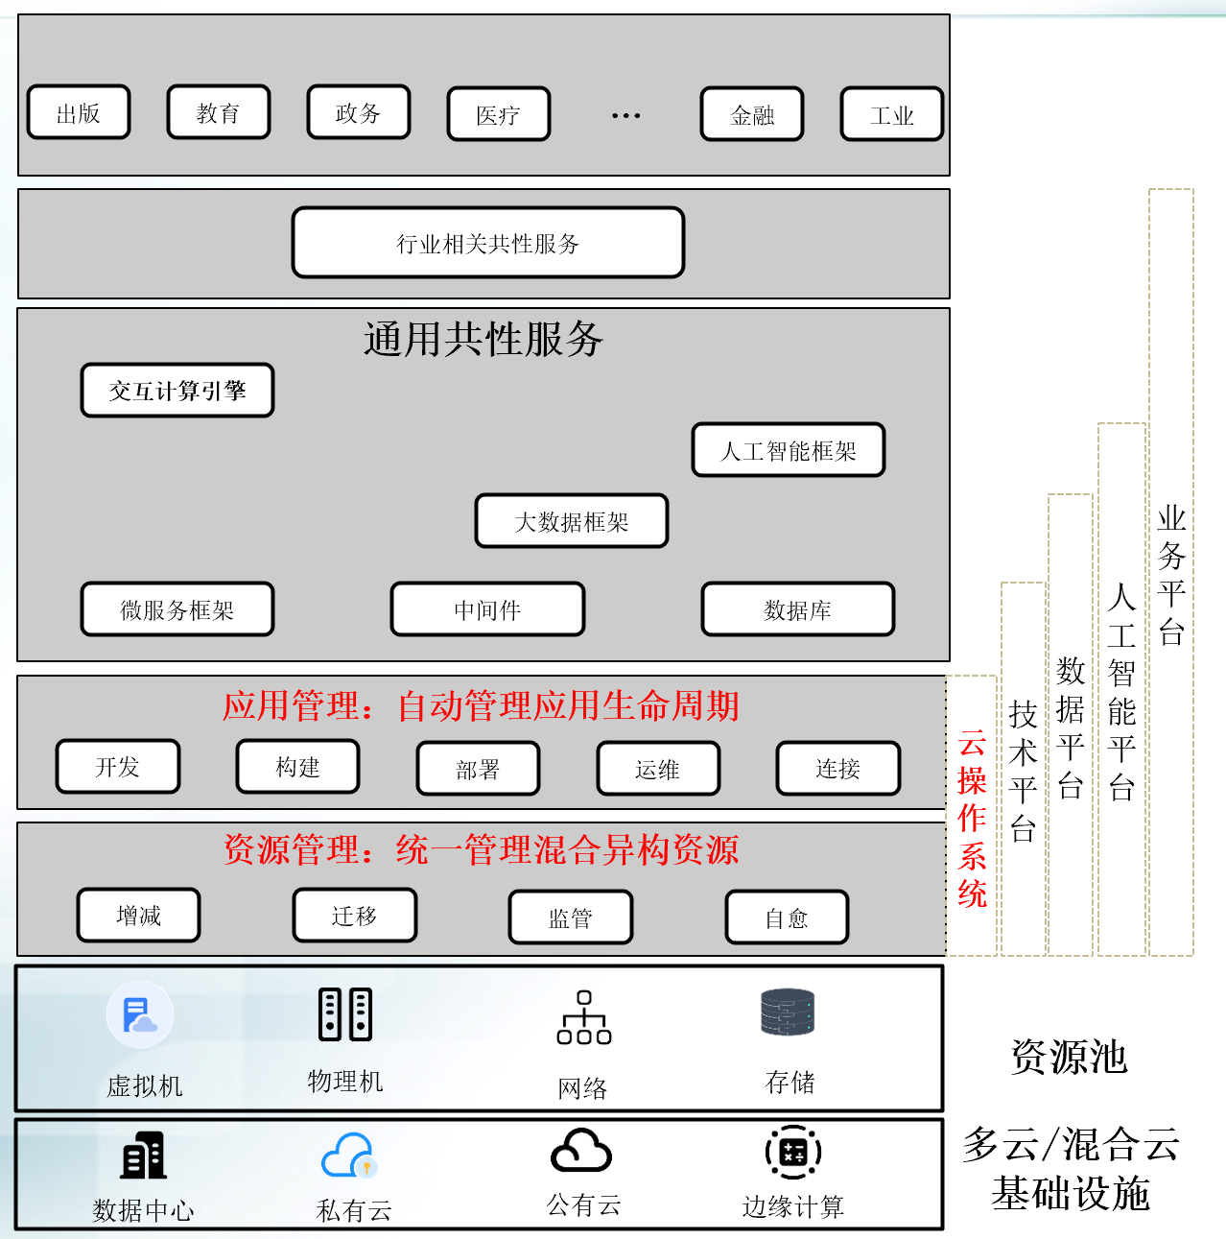

以云操作系统为基础“搭平台，建生态”，是推动数字经济高质量发展的最佳技术路线，我们倾向于认为，云操作系统以及数据库、中间件等通用共性服务组成通用技术平台；集成数据管理和大数据分析、人工智能框架等共性服务，构成大数据平台和人工智能平台；再增加与具体行业相关的场景化共性服务，构成可扩展、开放共享的业务平台。

以云操作系统为基石的新兴平台软件关系到整个数字经济的高质量发展，亟需攻克一系列“卡脖子”关键核心技术，构建完全自主可控的数字经济生态。

## 四、云操作系统 uEngine：新兴平台软件的基石

**（一）体系架构与关键技术**

采用“自主内核+开放扩展”的技术架构，技术自主可控，内核自主开发，既有效破解基础软件领域“卡脖子”问题，又不与主流技术脱钩。其核心功能是统一管理“云-边”融合的数字化基础设施资源，适配国产芯片及操作系统、数据库和中间件等基础软件；集成容器、微服务、开发运维一体化（DevOps）、无服务器计算（serverless computing）等云原生计算技术，自动化管理共性服务和行业应用的完整生命周期，包括开发、构建、部署和运维等。

**“卡脖子”技术看似是一个关键技术点，背后却是一个完整的技术体系。**我们团队持续发力共性关键技术攻关，突破大规模广域分布式集群管理、云计算资源高效并发调度、有状态容器化应用在线迁移以及零信任认证与授权等关键核心技术，相关成果已经转化为团体技术标准和国家发明专利，整体达到国际先进、国内领先水平。正是长时间的专注、坚持和付出，我们团队在云操作系统架构及关键技术研究取得重大进展。

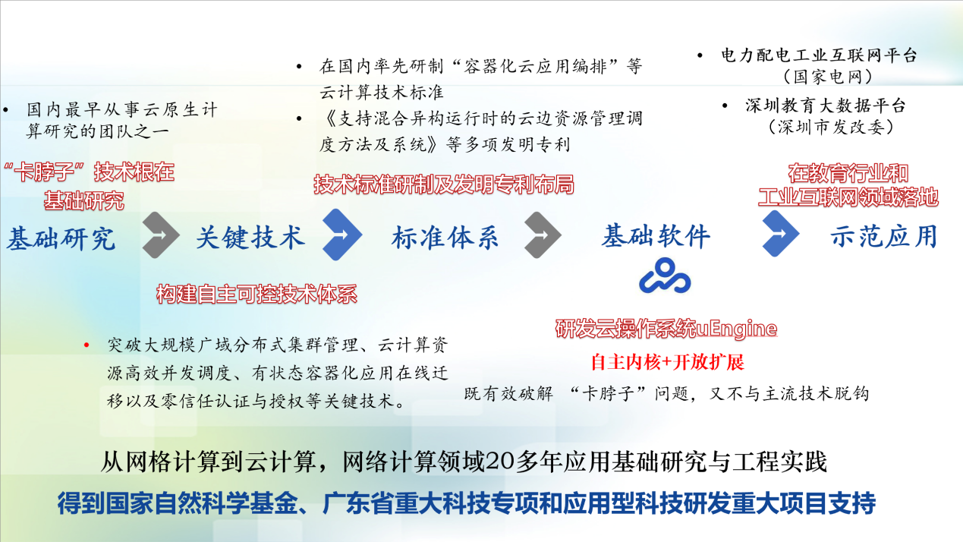

**（二）孵化自重大科研项目成果，传承了高校重视基础研究的基因**

当下大家都在关心“卡脖子”技术，我们倾向于认为，我国IT行业诸多核心技术被“卡脖子”只是表象，问题的根源在于基础研究没有跟上，底层的东西没有弄清楚。在当前形势下，基础研究已不再局限于探索自然的“纯科学”，也包括面向底层技术、基础材料、基础软件等方面的研究。如果只做接近产品的技术开发，那就不可能真正掌握核心技术。重大创新成果往往萌发于深厚的基础研究，产生于学科交叉领域，大学在这方面具有天然的优势，对此我们深有体会。研究型大学要坚持做基础性、前瞻性研究和共性关键技术攻关，不能急功近利；有实力的大企业，也要将研发工作往前移，争取掌握核心技术。

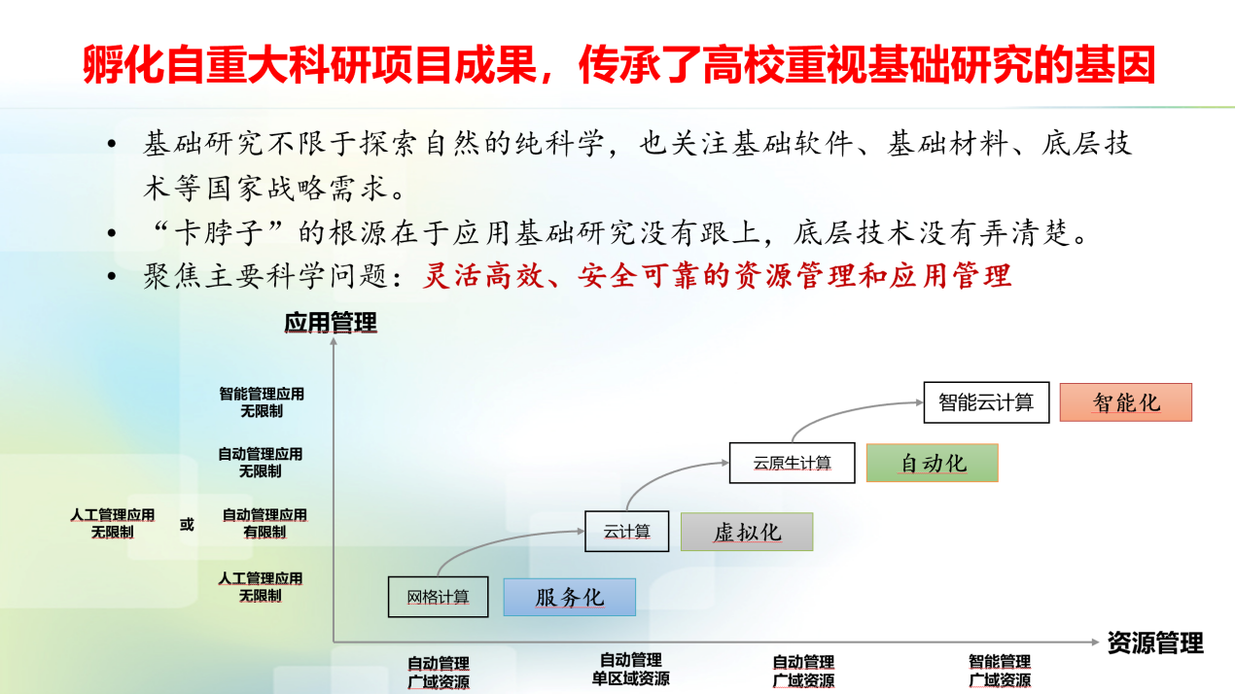

我们团队合作源起于清华大学计算机科学与技术系，从网格计算到云计算，在网络计算领域进行20多年的应用基础研究与工程实践，始终聚焦网络化操作系统及中间件等基础软件的研发与产业化。围绕灵活高效、安全可靠的资源管理和应用管理这一重大科学问题，大约每五年确定一项研究主题，是国内最早从事云原生计算研究的团队之一，相关工作得到国家自然科学基金、广东省重大科技专项和应用型科技研发重大项目的支持。

**（三）“粤教云” 工程重大需求引领云操作系统研究**

“粤教云”工程是《广东省云计算发展规划（2014-2020年）》社会服务领域重点项目，《广东省“互联网+”行动计划（2015-2020年）》提出加快“粤教云”公共服务平台建设，《广东教育发展“十三五”规划（2016-2020》提出以“粤教云”为总抓手，加强教育信息化统筹规划和顶层设计。《广东省“数字政府”建设总体规划（2018-2020年）》提出持续完善“粤教云”公共服务平台建设，推进教育数据资源整合。

“粤教云”工程按照“云-网-边-端”一体化以及贯穿其中的安全保障进行规划设计，以云操作系统等关键基础软件为底座，构建可扩展开放式新型平台软件，促进各级各类教育平台互联、数据互通、应用协同，形成“大平台-泛终端-富生态”应用新格局，提升服务支撑能力和建设效益。

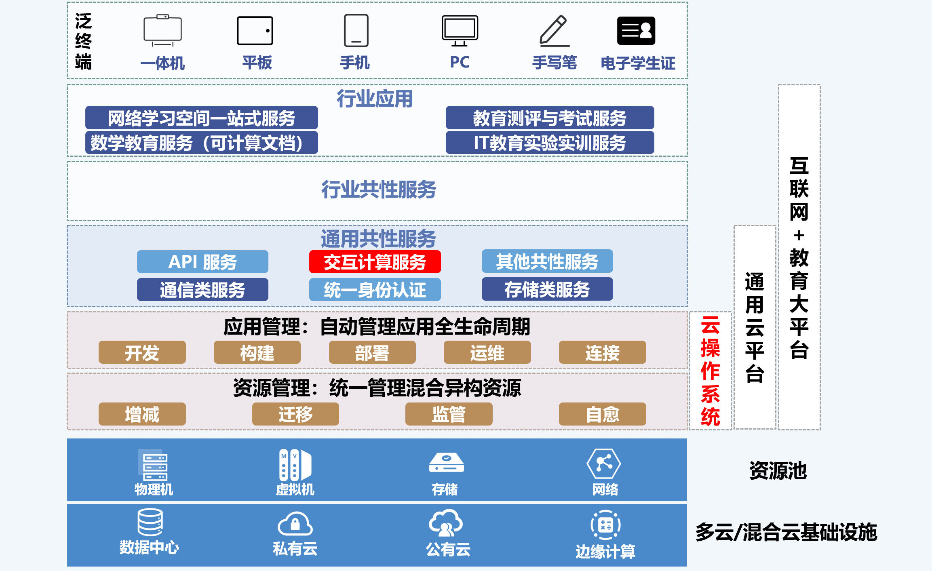

## 五、典型应用案例：电力配电工业互联网平台（国家电网）

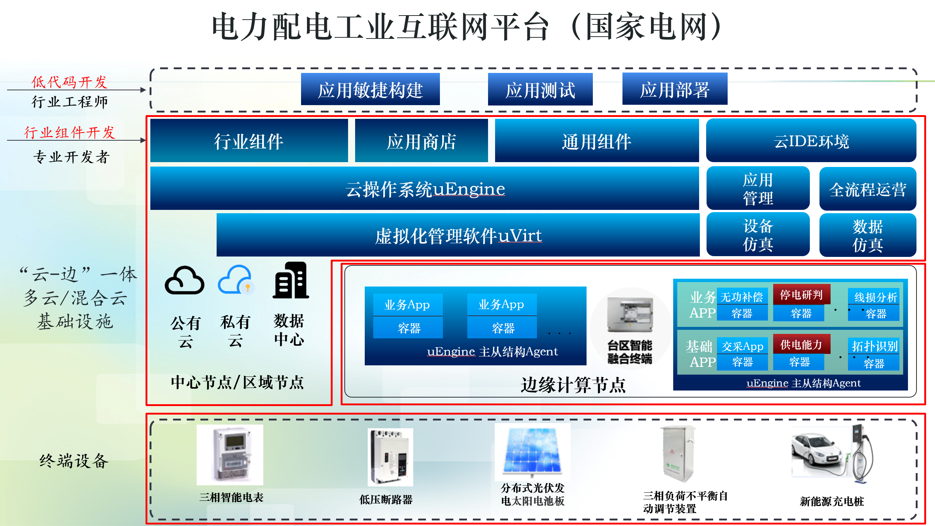

我们始终聚焦核心技术和云操作系统uEngine等基础软件，采取“被集成”的策略，将行业解决方案交给行业龙头企业去做，重点加强设备接入、工业大数据应用、工业软件开发支撑能力，发展面向重点行业的工业互联网平台。

**1.云边一体的多云混合云基础设施**

边缘计算节点

**2.终端设备接入与仿真**

仿真（设备仿真/数据仿真）与IaaS 层的关键软件产品-虚拟化管理软件软件uVirt有关。

虚拟化管理软件uVirt是企业级虚拟化平台管理软件，支持主流 CPU 虚拟化技术，适配龙芯、鲲鹏、飞腾、海光、兆芯和申威等国产 CPU，特别适合构建信创虚拟化平台。uVirt 深度集成操作系统虚拟化，支持轻量虚拟机的创建和管理，其性能表现近似于物理机。uVirt 深度融合软件定义存储和软件定义网络，统一管理计算、存储和网络等虚拟化云基础设施资源。uVirt 提供图形用户界面、命令行工具集和应用编程接口（API）三种使用方式，满足不同层次的用户需求。

1. **低代码开发**

面对数字化转型的新形势，应用软件供需失衡问题日渐突出，具体表现在：专业开发者数量远远不足，大量应用需求尤其是用户的个性化需求得不到满足，无法快速响应经常变化的业务需求，从需求到实现也存在失真问题。解决应用开发者数量不足的问题，有两种思路：一是培养更多的计算机专业开发者，但他们需要熟悉和了解应用领域的业务需求；二是由领域用户直接开发满足本领域需求的业务应用，避免了从需求到实现的失真问题。未来80%应用能够由领域用户使用低代码开发工具直接开发，前提是平台能力和业务能力实现标准化封装，具备完善的API生态。过去讲数字化是单位的一把手工程，主要是指一把手关心支持，在低代码时代，可能变成一把手亲自开发，尤其是中小企业，这可能是一种趋势。在可预见的未来，最有可能的是人工智能+人类智能（AI+HI）场景，AI帮助人完成繁琐的代码编写，编程将变得更有趣、更有创意和更轻松。

## 六、国产基础软件融合创新：新一代办公软件

“人-机-物”全面互联推动了云服务能力向端侧延伸，云-端加速融合，边缘计算、云-边协同成为热点。端侧与云侧的安全运行时完全一致，有可能实现“云-边-端”资源的统一管理。

办公软件是终端侧最重要的基础软件之一，也是工作和学习中最常用的生产力工具，微软Office一直处于垄断地位，好在金山办公软件一直没有放弃，国内最成功的就是WPS office，稳居国内基础办公软件市场移动端第一位、桌面端第二位。微软Office的领先地位，单从其拥有先发优势来解释是不够的，与Windows操作系统、云计算和人工智能的深度融合才是成功的关键。

以前沿Web技术和AI大模型研究为基础，开展办公软件WPS Office和云操作系统uEngine的融合创新，拓展WPS Office的核心能力，即支持低代码开发应用、运行端侧轻应用、集成云侧服务以及智能辅助交互，我们将其称为新一代办公软件，它不仅是基础办公软件，而且是运行端侧应用的开放平台。随着开发者生态的完善和最终用户群体的扩大，有望发展成为新型客户端操作系统，实现国产办公软件从跟跑到领跑的超越。

随着产业数字化转型的发展，需要变革应用软件的供给模式，但现有低代码开发工具的开放通用性差，局限在特定的领域范围，扩展或者升级困难，容易导致“供应商绑定”的问题。构建开放、通用的低代码开发工具，必须具备三个特点：（1）选择公众熟悉的工具软件作为前端，降低开发应用的门槛；（2）不限定编程语言、库和框架以及代码的编辑、运行及其调用的API生态，这需要云操作系统及平台的协同支持；（3）基于语言大模型的代码理解和生成服务，进一步降低开发者的编码量并提高代码质量。新一代办公软件有望成为“云-边-端”一体的通用低代码开发平台。